Книги для детей и родителей
Дорогие родители!
В этом разделе вы найдете полезные новинки от ведущих издательств по популярной психологии, методикам воспитания детей, играм, сказкам, вопросам здоровья ребенка, организации детского и родительского времени и многое другое. Здесь также представлены книги и развивающие материалы для детей разного возраста.
Приятного прочтения!
Как объяснить ребенку, что... Простые сценарии для сложных разговоров с детьми
Теги: Книги для детей и родителей
Откуда берутся дети? Почему мама и папа не живут вместе? Почему нужно слушаться не всех взрослых и чем могут быть опасны некоторые из них? Это лишь немногие из больших вопросов, на которые бывает очень сложно ответить маленькому человеку.
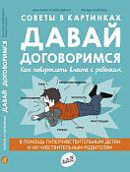
Советы в картинках. Давай договоримся. Как повзрослеть вместе с ребенком
Теги: Книги для детей и родителей
Книга представляет собой советы для родителей в комиксах.
Дыши. Как стать смелее
Теги: Книги для детей и родителей 12+
Книга предназначена для подростков от 12 лет, которые хотят справиться с проблемами переходного возраста.
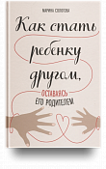
Как стать ребенку другом, оставаясь его родителем
Теги: Книги для детей и родителей
Каждый родитель уверен: он знает, что для ребенка хорошо, а что плохо.
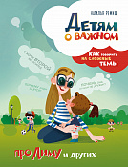
Детям о важном. Про Диму и других. Как говорить на сложные темы
Теги: Книги для детей и родителей 3-7 лет
Стихи, однажды написанные Натальей Ремиш для своей дочери, стали сценарием к мультику, который собрал сотни тысяч просмотров в сети. Темы, волновавшие одну маму, оказались важными для многих родителей и детей.
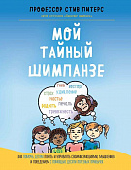
Мой тайный шимпанзе. Как помочь детям понять и управлять своими эмоциями, мышлением и поведением
Теги: Книги для детей и родителей
Эмоциональная обезьянка-хулиганка живет в каждом из нас. Ее рассекретил профессор Стив Питерс в научном бестселлере для взрослых «Парадокс Шимпанзе».
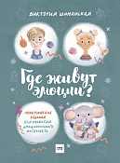
Где живут эмоции? Практические задания для развития эмоционального интеллекта

Эта книга в игровой форме познакомит ребенка с разными чувствами, поможет лучше узнать себя и проработать отрицательные эмоции.
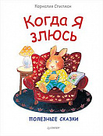
Когда я злюсь. Полезные сказки. ФГОС

Теги: Книги для детей и родителей
Маленький зайчик расскажет детям, что он тоже злится.
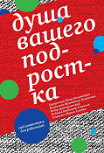

Душа вашего подростка. Гид-антистресс для родителей
Теги: Книги для детей и родителей подросток
Книга "Душа вашего подростка" — руководство к действию для родителей. Она поможет разобраться в том, что происходит с взрослеющим человеком — реальные истории рассматриваются в качестве примера с разных точек зрения.
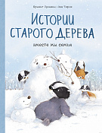
Истории старого дерева. Вместе мы семья
Теги: Книги для детей и родителей 1-3 года
Эта красивая и добрая сказка рассказывает о том, как это — быть семьей. О том, насколько важно помогать друг другу, доверять, заботиться, прощать и главное — принимать близких такими, какие они есть.
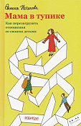
Мама в тупике. Как перезагрузить отношения со своими детьми
Теги: Книги для детей и родителей
Автор книги — Евгения Неганова — самая обыкновенная мама двоих детей, которая однажды поняла, что ее семья живет не по тому сценарию, о котором она мечтала.
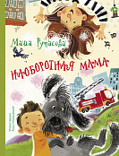
Наоборотная мама
Теги: Книги для детей и родителей 6+
Каждая мама придумывает для ребёнка свой особый волшебный мир. И малыш растёт в этом любящем мире, напитываясь им на всю оставшуюся жизнь.
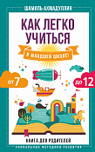
Как легко учиться в младшей школе! От 7 до 12
Теги: Книги для детей и родителей
Автор — известный педагог и основатель более пятидесяти школ скорочтения Шамиль Ахмадуллин — отвечает на главный вопрос родителей: как сделать обучение не мучительным процессом, а любимым занятием ребенка!
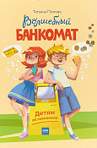
Волшебный банкомат. Детям об экономике
Теги: Книги для детей и родителей 6+
Автор — Татьяна Львовна Попова — кандидат экономических наук, доцент. Является соавтором 10 книг по экономике для детей различного возраста.
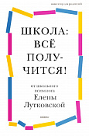
Школа: всё получится! Навигатор для родителей от детского психолога
Теги: Книги для детей и родителей
Усилий по подготовке к школе сегодня становится все больше, а дети приходят в нее все менее готовыми.
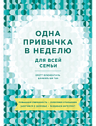
Одна привычка в неделю для всей семьи. Повышаем уверенность, укрепляем отношения, заботимся о здоровье, развиваем интеллект
Теги: Книги для детей и родителей 7-12 лет
Авторы этой книги — Бретт Блюменталь — эксперт по здоровому образу жизни, автор бестселлеров, постоянный участник конференций по здоровью и Даниэль Ши Тан — нутрициолог, эксперт и консультант по здоровому образу жизни и семейному здоровью.

Буллинг. Как остановить травлю ребенка
Теги: Книги для детей и родителей
"Буллинг" - совсем нестрашное слово до того момента, пока ваша семья не столкнется с травлей напрямую.
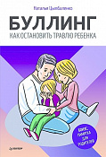

Прокляты и убиты
Теги: Книги для детей и родителей подросток 12+
В 1942 году восемнадцатилетним юношей Виктор Астафьев ушел добровольцем на фронт.
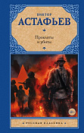
Дар неудачи. Отпустите детей — они сами справятся
Теги: Книги для детей и родителей
Книга будет полезна родителям детей любого возраста — у автора для каждого периода есть советы и пища для размышлений: как воспитывать себя, а не ребенка.
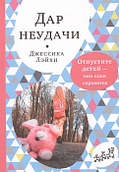
Как стать самым лучшим папой в мире
Теги: Книги для детей и родителей 7-12 лет подросток
Новое поколение родителей не стесняется говорить о трудностях жизни с детьми, не боится признавать свои ошибки на поприще воспитания, но и постоянно находится в поисках оптимальных решений, имеет неотвратимую тягу к тому, чтобы изо дня в день становиться лучше – ради собственных детей.
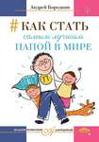
Лариса Суркова «Ребенок от 8 до 13 лет. Самый трудный»
Теги: Книги для детей и родителей 7-12 лет подросток
В этой книге Лариса Суркова поднимет вопросы, как сохранить родительский авторитет и в то же время найти с ребенком общий язык, как повысить самооценку ребенка (и свою тоже), как контролировать агрессию «маленького взрослого» и оградить его от дурного влияния и многое другое.

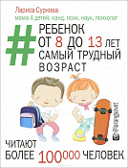

Фанк Джош «Перл и Паскаль учатся программировать»
Теги: Книги для детей и родителей 3-7 лет
Знакомьтесь: Перл - веселая забавная девочка и Паскаль - ее друг-робот. Во время отдыха на пляже Перл хочет выстроить замок из песка. Паскаль, конечно, ей поможет. Но Паскаль - робот, и ему нужны четкие инструкции. Как это сделать? Помогут основные приемы программирования. Какие?
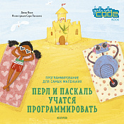

Юлия Гиппенрейтер, Алексей Рудаков «Как бы ты поступил? Сам себе психолог»
Теги: Книги для детей и родителей 3-7 лет 7-12 лет
В книге собраны 60 типичных ситуаций из повседневной жизни детей и подростков. После каждой истории - вопросы к читателю. В них предлагается оценить поступки и чувства героя, сравнить себя с ним, подумать, как бы ты сам поступил. Одновременно возникает хороший повод обсудить разные ответы с родителем или другом.
